|  |  |
| --- | --- |
| Nombre Alumno: |  |
| Matrícula |  |
| Curso: |  |
| Tarea: |  |
| Tutor Virtual: |  |
| Estado: |  |
| CCA: |  |

**Módulo 3. Perdón y reconciliación**

**Tarea 5. Propuesta de trabajo interno.**

**Antes de iniciar tu tarea, considera los siguiente:**

* Leer con atención y responde lo que se te solicita.
* Revisa las instrucciones y recomendaciones para el envío de tu tarea.

**Iniciamos . . . Una vez analizado y comprendido el módulo, deberás realizar de manera individual, lo que a continuación se te pide:**

**Lee las siguientes preguntas y responde con sinceridad cada una de ellas analiza tus respuestas.**

1. ¿**En qué estoy fallando? ¿Qué errores he cometido conmigo y con los demás?**
2. **¿Qué puedo hacer para enmendar mis errores?**
3. **Las virtudes que veo en Mi persona**

1. **Cuáles de estas virtudes pueden ayudarme a una sincera reconciliación personal y con los demás.**
2. **Listado de mis desaciertos personales y los cometidos contra los demás; cuanto más profundo sea, mayor será la Reconciliación.**
3. **Elaborar un plan de acción en búsqueda de la Reconciliación personal y con los demás.**
4. **Destacar en un listado las personas a las que necesito profundamente pedirles perdón y con las cuales apunto a Reconciliarme.**

|  |
| --- |
|  |

**Instrucciones para entrega de tareas:**

* En el archivo que haz descargado, podrás realizar tu tarea de acuerdo a las instrucciones que contiene el documento.
* Cuando hayas concluido la tarea, guarda el archivo en el disco duro de tu computadora o en alguna otra unidad de almacenamiento (USB, Drive, Dropbox). Al guardar, renombra el archivo agregando la clave de usuario y el número de tarea*. Ejemplo:* **S765435_Elizabeth_Olivier_M3_T5.**
* Para enviar tu tarea, deberás hacer clic en la plataforma educativa en la sección de **“Tareas”**, y posteriormente hacer clic en el botón **“entregar tareas”**; recuerda redactar un mensaje a tu tutor cuando la envíes y anexar el documento.
* Es importante validar que lo hayas subido correctamente, también en dicha sección podrás visualizar tu retroalimentación.
* Por último, ve a la sección **“calificaciones”** para verificar que tu calificación sea correcta, de lo contrario contacta a tu tutor de forma inmediata.

***NOTA:***

Estimado participante:

Deseamos que tengas éxito en la elaboración de tus tareas, éstas te ayudarán a desarrollar tus habilidades y competencias.

Por ello te compartimos la siguiente información:

**Rúbrica de evaluación de los participantes**

Está rúbrica se utilizará para la evaluación de tus tareas entregables, en caso dado obtengas una **calificación menor a 70**, podrás enviarla al tutor nuevamente, solo tienes dos oportunidades.

Te recomendamos revisar nuestro "Reglamento Académico"<http://bit.ly/Reglamento_Academico_CCA>

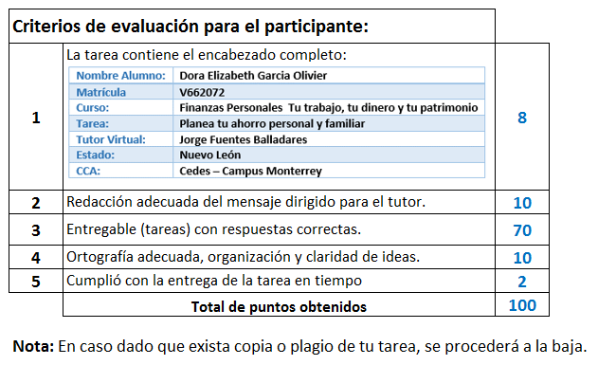

Te deseamos éxito en la elaboración de tus tareas, las cuales te ayudarán a desarrollar tus habilidades.

**“Educarse para la vida” Centro Virtual de Aprendizaje**